Oświadczenie uczestnika
Biorącego udział w akcji „Polska na Rowery” w 2019 r.

- Oświadczam, iż zapoznałem(am) się i akceptuję wszystkie warunki przewidziane w regulaminie akcji „Polska na Rowery”- 09.06.2019 r i nie wnoszę do postanowień w nim zawartych żadnych zastrzeżeń.
- Zobowiązuję się do stosowania wszystkich poleceń wydanych przez organizatora i jego służby porządkowe w czasie trwania Akcji.
- Zobowiązuję się w czasie uczestnictwa i przejazdu do przestrzegania przepisów prawa o ruchu drogowym.
- Wyrażam zgodę na przetwarzanie moich danych osobowych/ danych osobowych osoby niepełnoletniej*, tj. imię i nazwisko, wizerunek, rok urodzenia w przypadku dziecka, przez Organizatora oraz Starostwo Powiatowe w Żarach w celach organizacji i przeprowadzenia akcji oraz udostępnienia wizerunku, informacji z przebiegu Akcji w mediach lokalnych, portalach społecznościowych i stronach internetowych.

- Wyrażam zgodę na uczestnictwo ………………………………………………………………………. mojej córki/syna, rok urodzenia …………………, w Akcji, dziecko posiada/ nie posiada kartę rowerową*
- Wypełnienie i podpisanie „Oświadczenia uczestnika biorącego udział w akcji ‘Polska na Rowery” jest dobrowolne, jednak niezbędne do wzięcia udziału w Akcji.

Data……………………………. Czytelny podpis…........................................................................................
uczestnika/opiekuna*
*niepotrzebne skreślić

……………………………………………………………………………………………………………………………………………………………………

Kupon na posiłek

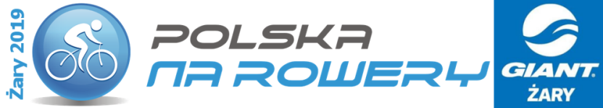

Oświadczenie uczestnika
Biorącego udział w akcji „Polska na Rowery” w 2019 r.

- Oświadczam, iż zapoznałem(am) się i akceptuję wszystkie warunki przewidziane w regulaminie akcji „Polska na Rowery”- 09.06.2019 r i nie wnoszę do postanowień w nim zawartych żadnych zastrzeżeń.
- Zobowiązuję się do stosowania wszystkich poleceń wydanych przez organizatora i jego służby porządkowe w czasie trwania Akcji.
- Zobowiązuję się w czasie uczestnictwa i przejazdu do przestrzegania przepisów prawa o ruchu drogowym.
- Wyrażam zgodę na przetwarzanie moich danych osobowych/ danych osobowych osoby niepełnoletniej*, tj. imię i nazwisko, wizerunek, rok urodzenia w przypadku dziecka, przez Organizatora oraz Starostwo Powiatowe w Żarach w celach organizacji i przeprowadzenia akcji oraz udostępnienia wizerunku, informacji z przebiegu Akcji w mediach lokalnych, portalach społecznościowych i stronach internetowych.

- Wyrażam zgodę na uczestnictwo ………………………………………………………………………. mojej córki/syna, rok urodzenia …………………, w Akcji, dziecko posiada/ nie posiada kartę rowerową*
- Wypełnienie i podpisanie „Oświadczenia uczestnika biorącego udział w akcji ‘Polska na Rowery” jest dobrowolne, jednak niezbędne do wzięcia udziału w Akcji.

Data……………………………. Czytelny podpis…........................................................................................
uczestnika/opiekuna*
*niepotrzebne skreślić

……………………………………………………………………………………………………………………………………………………

Kupon na posiłek

